# Un espace de rencontre et de partage pour notre quartier

L’an passé, nous avons installé un poulailler de quartier. Ce projet a dépassé nos espérances dans la dynamique et la convivialité que nous voulions apporter à notre quartier.

Aujourd’hui, nous avons souhaitons aller encore plus loin en aménageant un espace convivial et accessible à tous.

Nous proposons d’installer 3 fauteuils et une boîte à livres à proximité du poulailler Ban-Egg et du jardin de petits fruits.

## Pourquoi ce projet ?

* Encourager la convivialité : Ces aménagements offrent aux habitants un lieu de rencontre où ils peuvent discuter, échanger et se détendre en toute simplicité.
* Valoriser l’accès à la lecture : La boîte à livres permet à chacun d’emprunter et de partager des ouvrages, nourrissant ainsi la curiosité et l’éducation de tous.
* Renforcer le lien avec la nature : L’investissement de l’espace situé près du poulailler et des arbustes fruitier sensibilisent à l’environnement et favorisent une alimentation locale et durable.

Grâce à ce projet, nous voulons créer un véritable cœur vivant dans notre quartier, un lieu où chacun peut venir se détendre, échanger et apprendre des autres. Faisons de notre quartier un endroit encore plus chaleureux et dynamique !

# Proposition

## Lieu

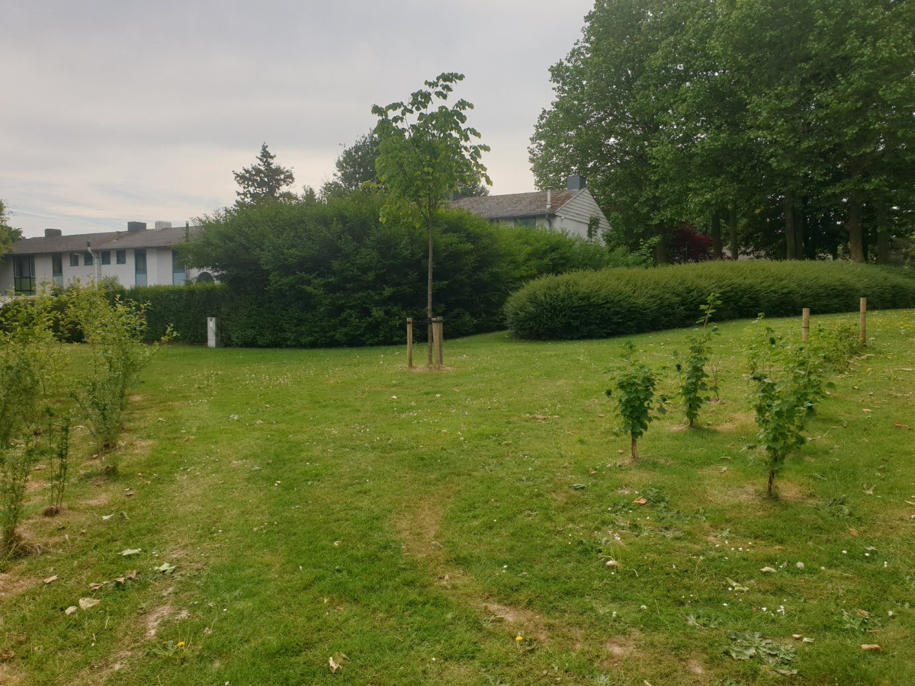

## Assises

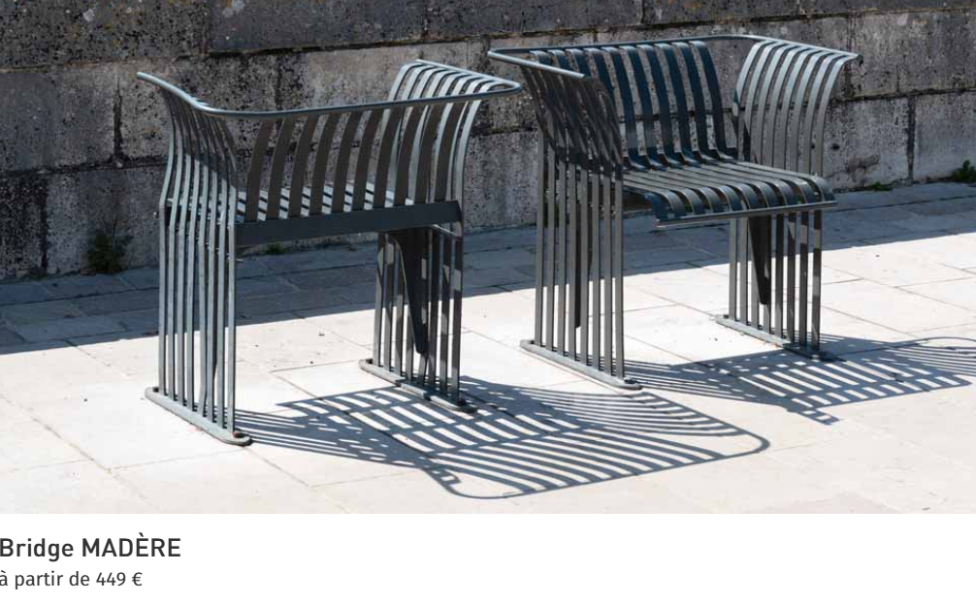

## Boîte à livres

